**EXAMEN – Segunda parte: Calculadora**

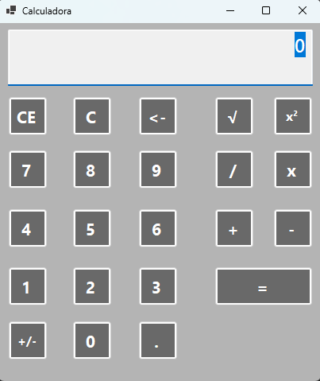

1. Creamos nuestro proyecto en Windows Form App

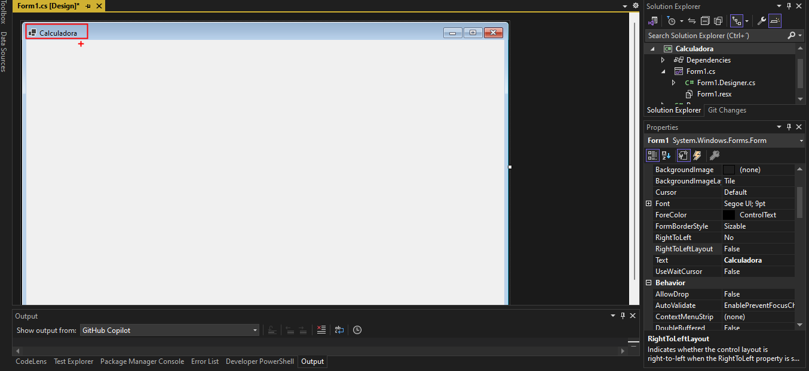

1. Colocamos un **textBox** y le ponemos **multi-line**

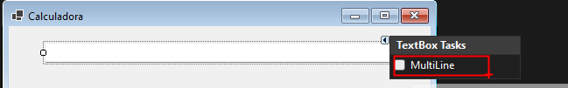Al textBox le ponemos las siguientes propiedades:

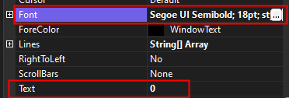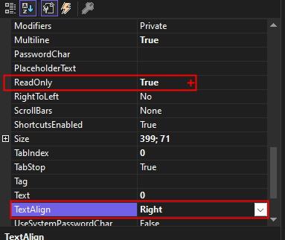

Y le ponemos este nombre: **textBoxResultado**

1. Seguidamente creamos un botón de forma cuadrada con estas dimensiones:

 y de fuente tamaño 16 y de texto el numero **1**

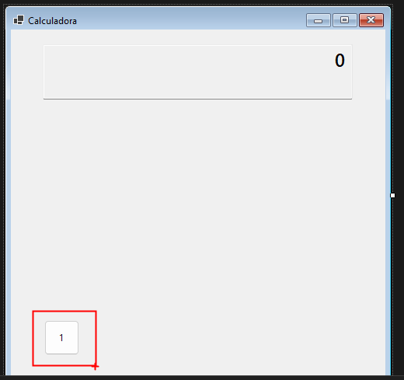Asi:

1. Posteriormente creamos la siguiente estructura, con sus respectivos nombres:

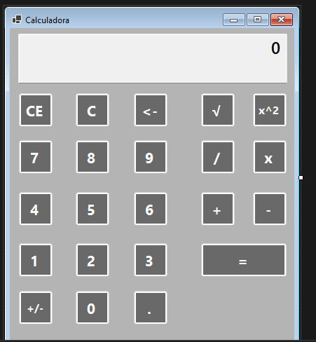

1. Usar estos símbolos para el símbolo del cuadrado: x² y raíz: √
2. Ahora creamos este método para agregar números:

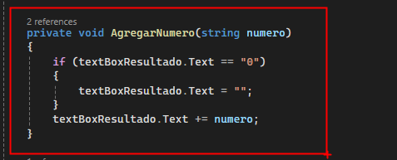

1. Luego en cada botón de número del cero al nueve tendría que agregar la siguiente funcionalidad:

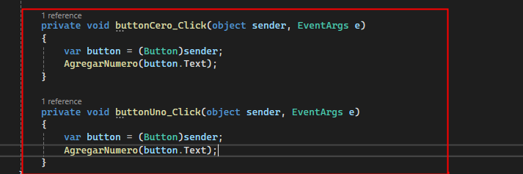

1. Pero nuestro código sería bastante repetitivo por cada botón de número, entonces lo mejor sería refactorizar el código, por lo que el método **AgregarNumero** tendría que refactorizarse:

Entonces ahora refactorizamos el código:

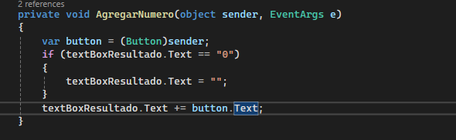

1. Y este es el método que vamos a llamar en cada evento de cada botón de numero

Entonces procedemos a asociar este método de **AgregarNumero** a cada botón de numero

Luego procedemos a modificar la entrada máxima de nuestro **textBox** de resultados:

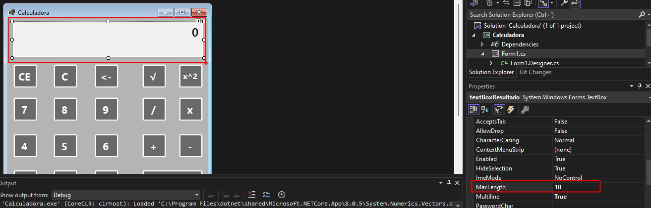

1. Ahora creamos el método para agregar los símbolos:

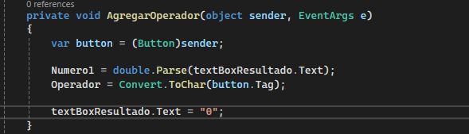

Y le asignamos dicho método a las operaciones de sumar, restar, multiplicar y dividir, elevar al cuadrado y sacar raíz cuadrada.

1. Posteriormente creamos el evento de nuestro botón igual

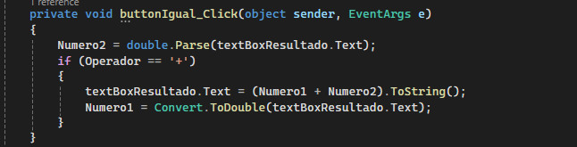

Implementamos para todos los operadores:

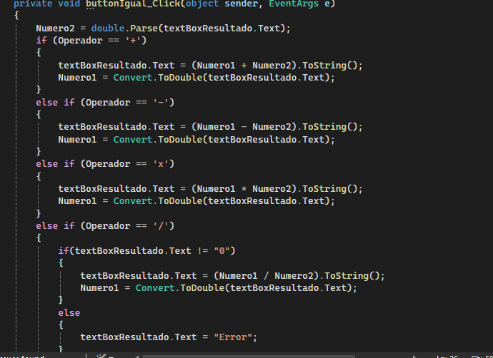

1. Ahora procedemos a hacer las modificaciones en caso el botón sea **raíz cuadrado** o **elevar al cuadrado**:

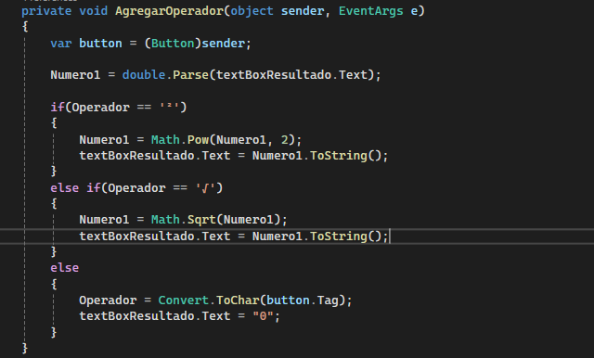

1. Ahora implementamos los eventos de los botones **borrar todo** y **borrar el último elemento** y **borrar solo la pantalla**:

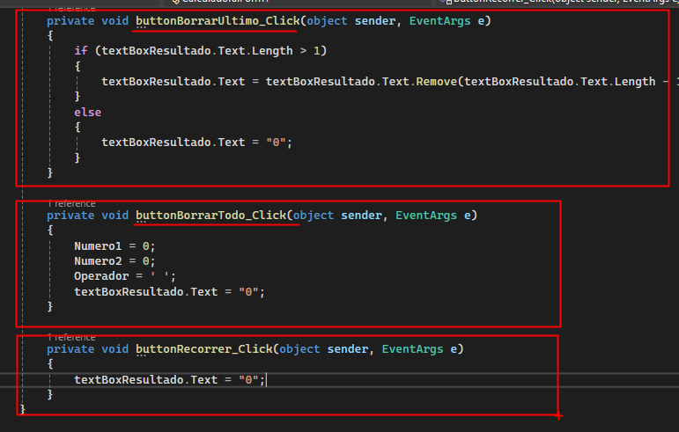

1. Ahora implementamos la funcionalidad del **punto**:

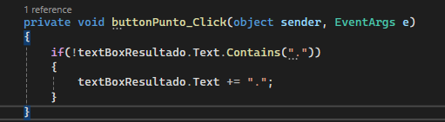

1. Ahora finalmente implementamos el botón signo:

